Flores de Caixa de Ovos

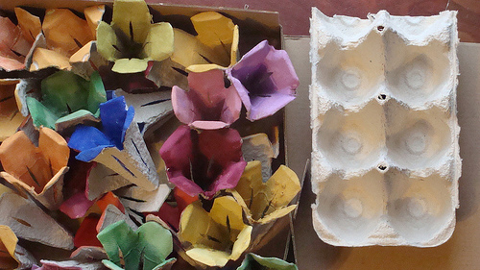

- Corte, com cuidado, os copinhos individualmente da caixa de ovos.
- Faça um pequeno corte em cada uma das extremidades de cada copinho, para que a mesma se pareça com uma tulipa.
- Faça um pequeno buraco na parte de baixo do copinho para que possa ser colocado por esse buraco um palito. Este será o caule da flor.
- Pinte as tulipas a vontade!
- Pode-se também usar papel pardo para criar as folhinhas da flor. Cole-os a tulipa.

Fonte: Sherri Osborn, About.com Guide

Atividade enviada por Carolina von Scharten, London
Sir William Crookes Spiritist Society linked to
BUSS - The British Union of Spiritist Societies.

